Een goed begrip van lagen is essentieel voor het werken met Photoshop. Daarom gaan we in dit artikel uitgebreid kijken naar deze hoeksteen van het programma.
Elke afbeelding die je opent en elk nieuw document dat je maakt, heeft in eerste instantie één laag. En in de meest simpele termen is een laag gewoon een afbeelding. Als je een laag boven een andere laag zet, heb je in principe gewoon twee plaatjes op elkaar gestapeld. Welke laag bovenaan staat in je paneel Lagen, staat op de afbeelding dan ook bovenaan.
Lagen
Om dit wat verder te duiden, kijken we even naar een Photoshop-document met lagen. In dit Photoshop-bestand hebben we vier lagen, van onder naar boven:
een laag met het water
een laag met het eiland
een laag met de vogels
een laag met de wolken (mist)
De mist-laag staat dus boven alle andere lagen, en verbergt de rest van de lagen dus ook gedeeltelijk. Je kunt de lagen in het paneel Lagen een andere volgorde geven door een laag op te pakken en die te verslepen. Pak de laag met de wolken op en sleep die onder de laag van het eiland. Je ziet dat deze op de afbeelding ook achter het eiland komt te staan.
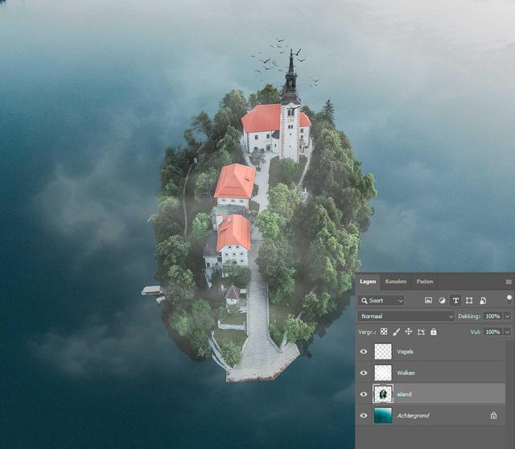
Je ziet dat dit bestand is opgebouwd uit vier lagen.
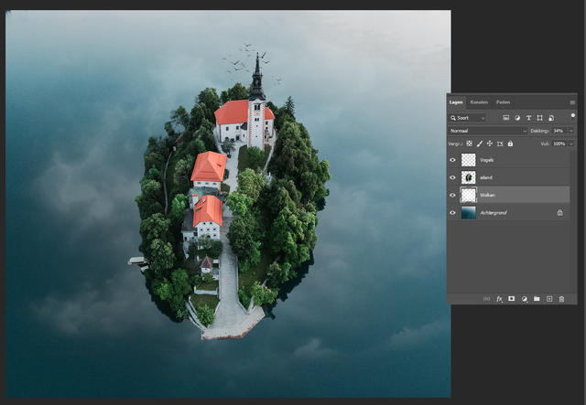
Door de lagen in je paneel te veranderen van volgorde, wijzig je ook welke laag er in je afbeelding bovenop getoond wordt.
Zichtbaarheid van lagen
Momenteel zijn alle lagen van het document zichtbaar. Dat zien we aan de oogjes direct links van je lagen in het Lagenpaneel. Als je zo’n oogje uitschakelt, verberg je de betreffende laag. Je kunt ook klikken en slepen over de oogjes om meerdere lagen tegelijk te verbergen of zichtbaar te maken.
Iets wat vaak voor komt, is dat je alle lagen wilt verbergen, behalve één laag. Als je op een oogje klikt met de ALT/Option toets ingedrukt, zie je dat alle andere oogjes worden uitgeschakeld en de andere lagen dus verborgen zijn. Dit is bijzonder handig als je één specifieke laag even wilt bekijken.
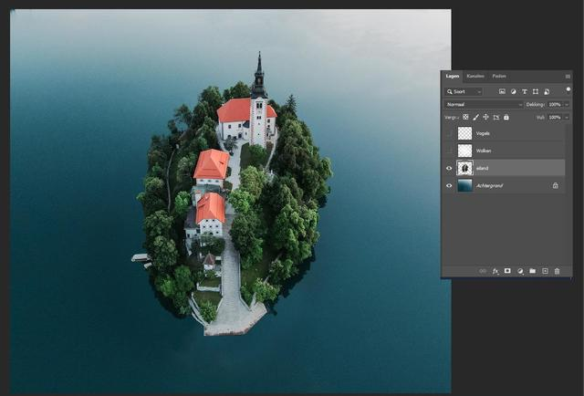
Verberg lagen door de oogjes uit te schakelen.
Lagen verplaatsen
Om lagen te verplaatsen, pakken we het gereedschap Verplaatsen, bovenaan in de gereedschapsbalk. De sneltoets hiervoor is V. Selecteer dit gereedschap. Boven in de menubalk zie je een vinkje staan voor Automatische selectie. Deze optie staat standaard aan, maar vaak is het handiger om dit vinkje uit te zetten. Staat het vinkje aan, dan selecteer je altijd hetgeen dat bovenop ligt op de plek waar je klikt. Maar: dit is ook van toepassing op transparante lagen (zoals de mist). Klik dit vinkje dus ook even uit.
Zorg dat in het lagenpaneel de laag Vogels is geselecteerd. Nu kun je ergens op je document klikken en slepen om de vogels ergens anders op de afbeelding te zetten. Tijdens het slepen zie je paarse lijnen verschijnen, die je vertellen hoe ver de laag staat van de randen van je document, ten opzichte van andere lagen en van midden van je document. Deze kun je dus gebruiken om lagen netjes uit te lijnen op je canvas.
Wil je de Automatische selectie trouwens wel eventjes gebruiken, dan kun je bij het klikken de Ctrl/Cmd-toets indrukken om hem tijdelijk in te schakelen.
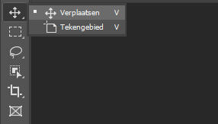
Het gereedschap Verplaatsen gebruik je om de geselecteerde laag te kunnen verschuiven.
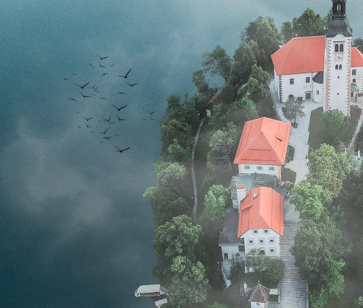
Selecteer de laag met de vogels en versleep die naar een plek naar keuze.
Meerdere lagen tegelijk
Het is ook mogelijk om meerdere lagen tegelijk te verplaatsen of anderzijds te beïnvloeden, door meerdere lagen te selecteren in je Lagenpaneel. Dit doe je door op één van de lagen te klikken, en vervolgens met Ctrl of Cmd ingedrukt te klikken op de andere laag. Daarnaast kun je met Shift ingedrukt klikken om een groter bereik van aaneengesloten lagen te selecteren.
Even oefenen: klik in het paneel Lagen op de laag Vogels. Houd nu Ctrl of Cmd ingedrukt en klik op laag Wolken. Druk nu op je toetsenbord op V om het gereedschap Verplaatsen te kiezen. Klik ergens in je afbeelding en sleep beide lagen naar een andere plek.
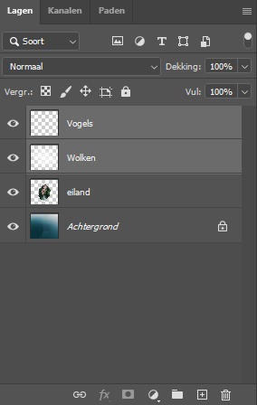
Selecteer Vogels en Wolken om ze tegelijk te verplaatsen.
Lagen groeperen
Het is ook mogelijk om lagen te groeperen. Je zet ze dan in principe samen in een mapje in je Lagenpaneel. Dit is handig om lagen eenvoudig tegelijkertijd te beïnvloeden, en helpt ook om je lagen overzichtelijk in te delen.
Selecteer de lagen Vogels en Wolken. Zoek nu onderaan in het Lagenpaneel naar het pictogram van een map en klik erop. De lagen worden nu in een groep gezet. Deze kun je een andere naam geven door op de huidige naam te dubbelklikken en de nieuwe naam in te vullen. De sneltoets voor het groeperen van lagen is Ctrl+G of Cmd+G.
Je kunt een groep op elk gewenst moment openklappen en de lagen individueel bewerken. Om lagen te degroeperen klik je op de groep en vervolgens met de rechtermuisknop. Bovenaan kun je vervolgens kiezen voor Degroeperen. De sneltoets hiervoor is Ctrl+Shift+G of Cmd+Shift+G.
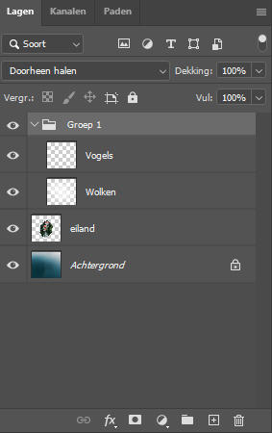
Je kunt lagen ook groeperen, dat zorgt voor meer overzicht.
Lagen kopiëren
Er zijn verschillende manieren om lagen te kopiëren. De gemakkelijkste is met de sneltoets Ctrl+J of Cmd+J: hiermee kopieer je de huidige laag naar een nieuwe laag. Photoshop zet de kopie op precies dezelfde plek in je document als het origineel; de twee lagen staan dan dus perfect boven elkaar.
Een tweede manier, waarmee je meteen controle hebt over de positie van de kopie, is met behulp van het gereedschap Verplaatsen. Laten we in ons Photoshop-document eens de laag Vogels actief maken. Houd vervolgens de Alt/Option-toets ingedrukt en klik en versleep nu in je document. Je versleept nu meteen een kopie van de originele laag. Dit is een handige methode als je de kopie op een andere plek wilt zetten.
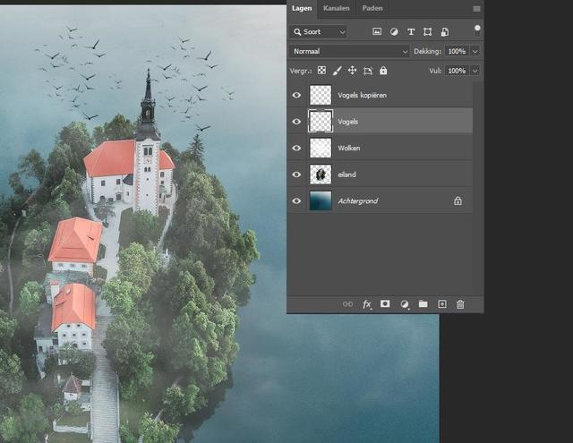
Je kunt op verschillende manieren een kopie van een laag aanmaken.
Lagen samenvoegen
Het komt regelmatig voor dat je lagen wilt samenvoegen, bijvoorbeeld om op de samengevoegde lagen een filter toe te passen. Je raakt dan wel de mogelijkheid kwijt om de inhoud van die lagen nog los te bewerken. Je kunt dan dus de lagen niet meer apart beïnvloeden, teksten niet meer aanpassen en laagmaskers (waarover later in deze crusus meer) niet meer wijzigen.
Het samenvoegen gaat als volgt. Selecteer de lagen Vogels en Wolken en klik erop met de rechtermuisknop. Kies nu voor Lagen samenvoegen (sneltoets Ctrl+E of Cmd+E). Dit is een handeling die je later niet meer ongedaan kan maken, dus hou daar rekening mee.
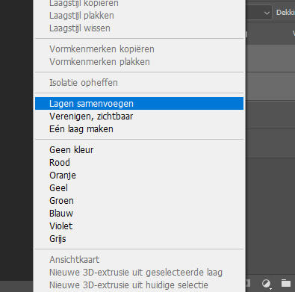
Rechtsklik op je geselecteerde lagen en kies voor Lagen samenvoegen.
Samenvoegen naar nieuwe laag
Een handige truc is om alle lagen van het document samen te voegen naar een bovenliggende laag, terwijl de onderliggende lagen allemaal behouden blijven. Daarvoor klik je simpelweg op de bovenste laag van je document en gebruik je de volgende toetsencombinatie: Ctrl+Shift+Alt+E of Cmd+Shift+Option+E. Deze functie kun je alleen met deze specifieke sneltoets gebruiken; je vindt hem gek genoeg nergens terug in de menu’s van Photoshop.
